**שם הפרוייקט – Book A Ticket**

שמות הסטודנטיות:  
עופרי אקרמן  
אדר בן לולו  
עמית סבג

תיאור הפרויקט:  
מטרת האפליקציה היא שיתוף ספרים בתחנות רכבת בארץ. כל נוסע יכול להשאיר או לקחת ספר כרצונו ולתעד זאת באפליקציה. עבור כל ספר יוצר מידע מורחב אשר נשלף מgoogle book API.

לכל משתמש באפליקציה יהיה איזור אישי וכניסה לאפליקציה תדרוש מזהה אישי וסיסמא.  
ניתן יהיה להציג את התחנות על גבי המפה ובלחיצה על תחנה ספציפית תוצג רשימת הספרים הנמצאים בה.  
כל משתמש יוכל לקחת ספר מהתחנה ולתעד שהספר נלקח .  
בנוסף, כל משתמש יוכל להוסיף ספר חדש לרשימת הספרים בתחנה או ספר שנלקח בעבר מתחנה אחרת – כלומר להחזיר ספר.

**Book A Ticket - סיפורי משתמש**

1. בשימוש הראשוני שלי באפליקציה, אוכל ליצור יוזר על מנת להתחבר אליה
2. בתור משתמש, אוכל להתחבר על מנת להשתמש באפליקציה
3. בתור משתמש, אם כבר התחברתי לאפליקציה, בכניסה הבאה אתחבר אוטומטית ללא מילוי פרטי התחברות
4. בתור משתמש, אוכל ללחוץ על תחנת רכבת במפה, על מנת לצפות ברשימת הספרים הנמצאים בה
5. בתור משתמש, אוכל ללחוץ על ספר ברשימה באותה התחנה, על מנת לצפות בפרטי הספר
6. בתור משתמש, אוכל לבחור בספר מהרשימה ולציין שלקחתי אותו, על מנת לשאול את הספר מהתחנה
7. בתור משתמש, אוכל להזין שם של ספר חדש במנוע חיפוש, לבחור ולהוסיף אותו לרשימת הספרים בתחנה, על מנת שעוד משתמשים יוכלו לשאול אותו
8. בתור משתמש, כאשר אני מוסיף ספר חדש לרשימת הספרים בתחנה, אוכל להוסיף המלצות על הספר, כדי שהקוראים הבאים יתרשמו ממנו
9. בתור משתמש, אוכל להיכנס לאזור האישי שלי, על מנת לצפות בפרטים האישיים שלי וברשימת הספרים שלי
10. בתור משתמש, אוכל להיכנס לאזור האישי שלי, על מנת לערוך את הפרטים האישיים שלי ואת ההמלצות על הספרים שלי ברשימה
11. בתור משתמש, אוכל להיכנס לאזור האישי שלי, על מנת להתנתק מהאפליקציה

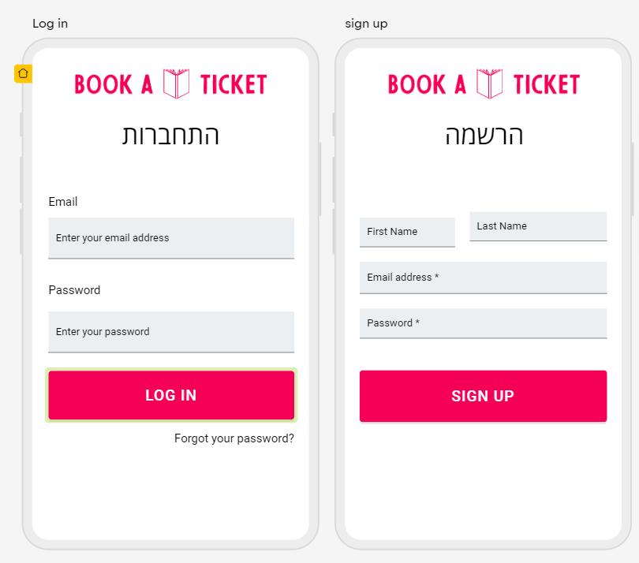Mockup

